**Отчет BigData по практической работе №2**

Условный переход по заданиям

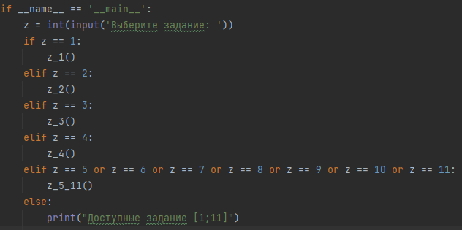

**Задание 1**

Напишите программу, которая считывает с консоли числа (по одному в строке) до тех пор, пока сумма введённых чисел не будет равна 0 и после этого выводит сумму квадратов всех считанных чисел.

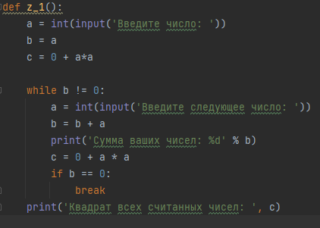

Рисунок 1.1 – Код задания 1

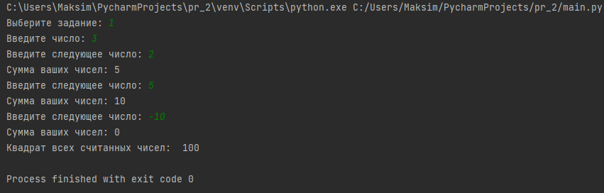

Рисунок 1.2 – Исполнение задания 1

**Задание 2**

Напишите программу, которая выводит последовательность чисел, длинною N, где каждое число повторяется столько раз, чему оно равно. На вход программе передаётся неотрицательное целое число N. Например, если N = 7, то программа должна вывести 1 2 2 3 3 3 4. Вывод элементов списка через пробел – print(*list)

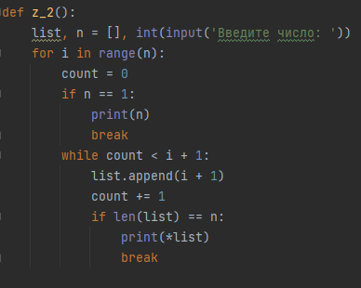

Рисунок 2.1 – Код задания 2

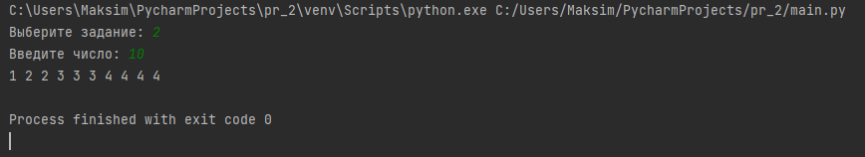

Рисунок 2.2 – Исполнение задания 2

**Задание 3**

Матрицу произвольного размера вытянуть в один вектор, не применяя встроенные методы Python. Для создания матрицы можно использовать np.random.rand(кол-во строк, кол-во столбцов).

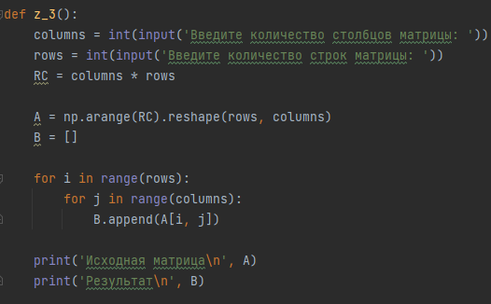

Рисунок 3.1 – Код задания 3

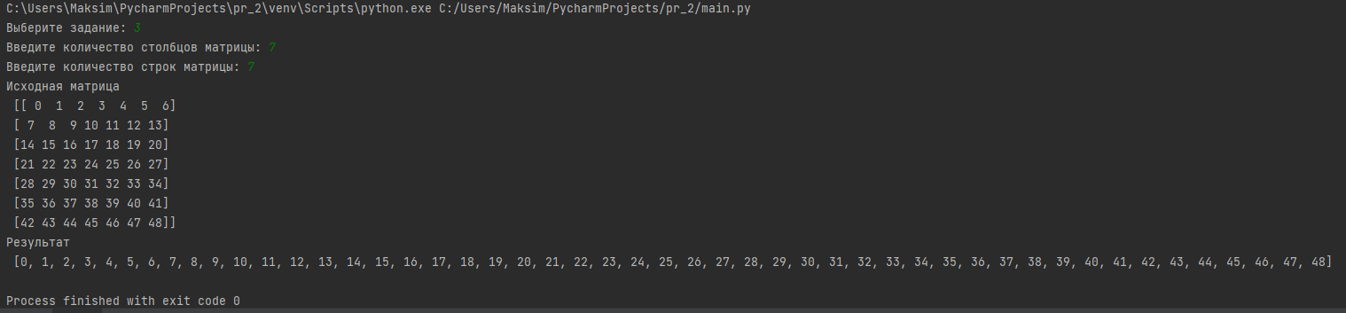

Рисунок 3.2 – Исполнение задания 3

**Задание 4**

Даны два списка: А = [1, 2, 3, 4, 2, 1, 3, 4, 5, 6, 5, 4, 3, 2] В = [‘a’, ’b’, ’c’, ’c’, ’c’, ’b’, ’a’, ’c’, ’a’, ’a’, ’b’, ’c’, ’b’, ’a’] Создать словарь, в котором ключи – это содержимое списка В, а значения для ключей словаря – это сумма всех элементов списка А в соответствии с буквой, содержащийся на той же позиции в списке В.

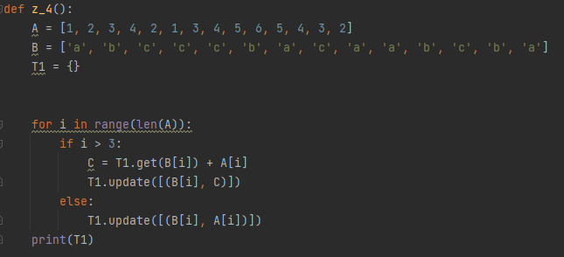

Рисунок 4.1 – Код задания 4

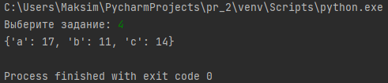

Рисунок 4.2 – Исполнение задания 4

**Задание 5-11**

Скачать и загрузить данные о стоимости домов в калифорнии, используя библиотеку sklearn. Используя метод pd.concat([датафрейм1, датафрейм2], axis = 1), добавить к данным столбец, содержащий информацию о медианной стоимости дома (.target и .target_names). Использовать метод info(). Узнать, есть ли пропущенные значения, используя isna().sum(). Узнать, есть ли пропущенные значения, используя isna().sum(). Узнать максимальное и минимальное значения медианной стоимости дома (max(), min()). Используя метод apply(), вывести на экран название признака и его среднее значение.

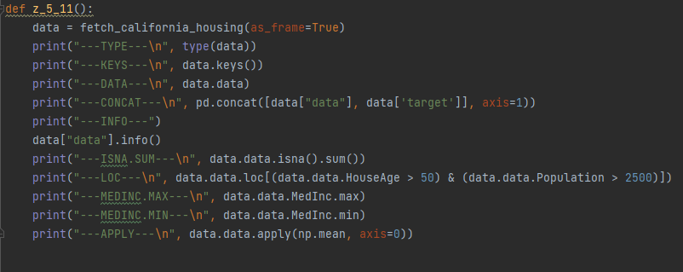

Рисунок 5.1 – Код заданий с 5 по 11

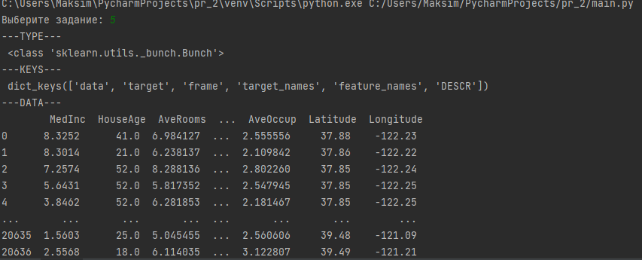Рисунок 5.2 – Исполнение заданий с 5 по 11 часть 1

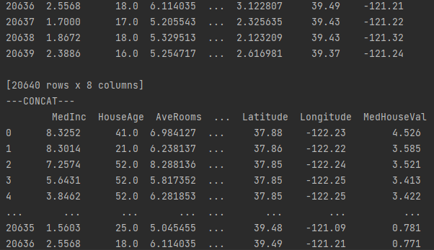Рисунок 5.3 – Исполнение заданий с 5 по 11 часть 2

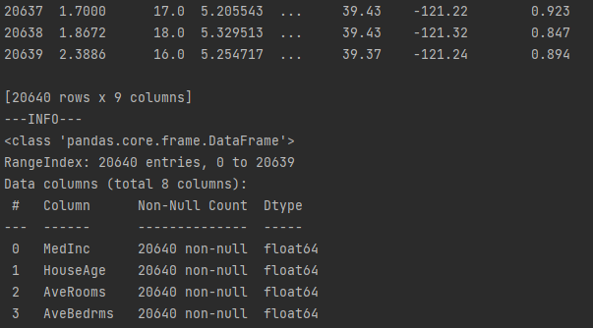

Рисунок 5.4 – Исполнение заданий с 5 по 11 часть 3

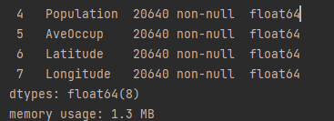

Рисунок 5.5 – Исполнение заданий с 5 по 11 часть 4

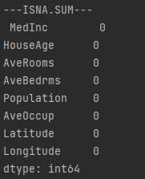

Рисунок 5.6 – Исполнение заданий с 5 по 11 часть 5

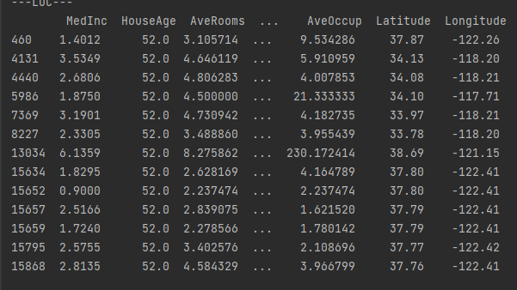Рисунок 5.7 – Исполнение заданий с 5 по 11 часть 6

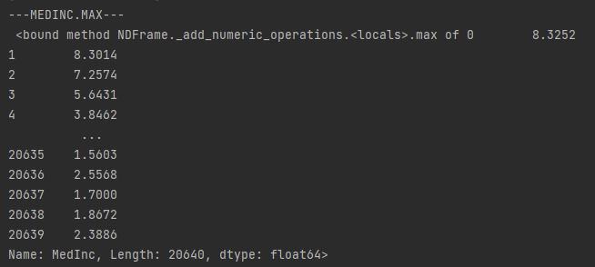

Рисунок 5.8 – Исполнение заданий с 5 по 11 часть 7

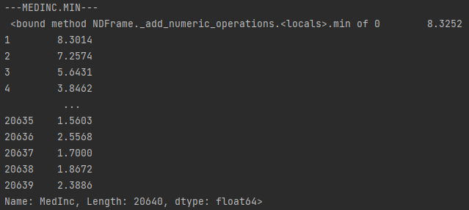

Рисунок 5.9 – Исполнение заданий с 5 по 11 часть 8

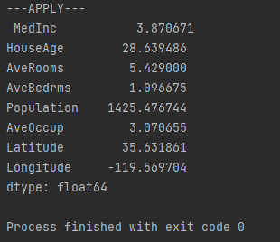

Рисунок 5.10 – Исполнение заданий с 5 по 11 часть 9